Ставка Наполеона? Ставка Кутузова?
1
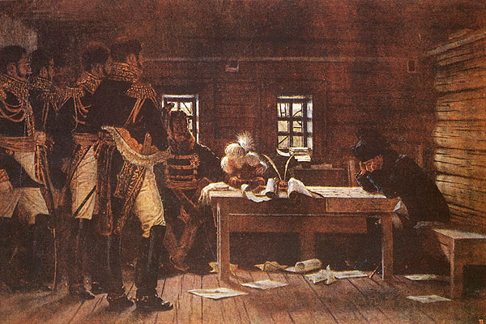
В Городне - пробиваться или отступать (по др.источникам - У Городни. Наступление или отход )
Вопрос: Кто автор картины?
Ответ: Автор картины - В.В. Верещагин.
1812 год - д.Городня В октябре 1812 года именно здесь решалась судьба России. В избе ткача Кирсанова разместился штаб покинувшей Москву армии Наполеона и в ночь с 12 на 13 октября (по старому стилю) 1812 года после 18-часовой битвы за Малоярославец император провел бессонную ночь, быть может, впервые в жизни оказавшись в безвыходной ситуации. Как вспоминал он позже: «Судьбе надоело быть ко мне благосклонной…».
Этот момент запечатлен на известной картине В.В.Верещагина «В Городне – пробиваться или отступать?».
2
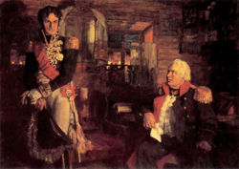
Лористон в ставке Кутузова.
Вопрос: Кто автор картины?
Ответ: Автор картины- Н.П.Ульянов.
Наполеон отправил в ставку Кутузова(д.Леташёвка) опытного дипломата Лоринстона с предложением заключить мир. но Кутузов, приняв Лористона в штабе, отказался вести с ним переговоры о мире...

